รายงานผลการดำเนินการเกี่ยวกับทรัพย์สินของทางราชการ

ข้อมูล ณ วันที่ 16 กุมภาพันธ์ 2567

เมื่อวันที่ 16 ก.พ.67 ส.ทล.1 กก.8 บก.ทล. ได้ดำเนินการตรวจสอบรถยนต์ และอุปกรณ์สำหรับใช้ปฏิบัติหน้าที่ในความครอบครองของหน่วยงาน ประจำปีงบประมาณ พ.ศ.2567

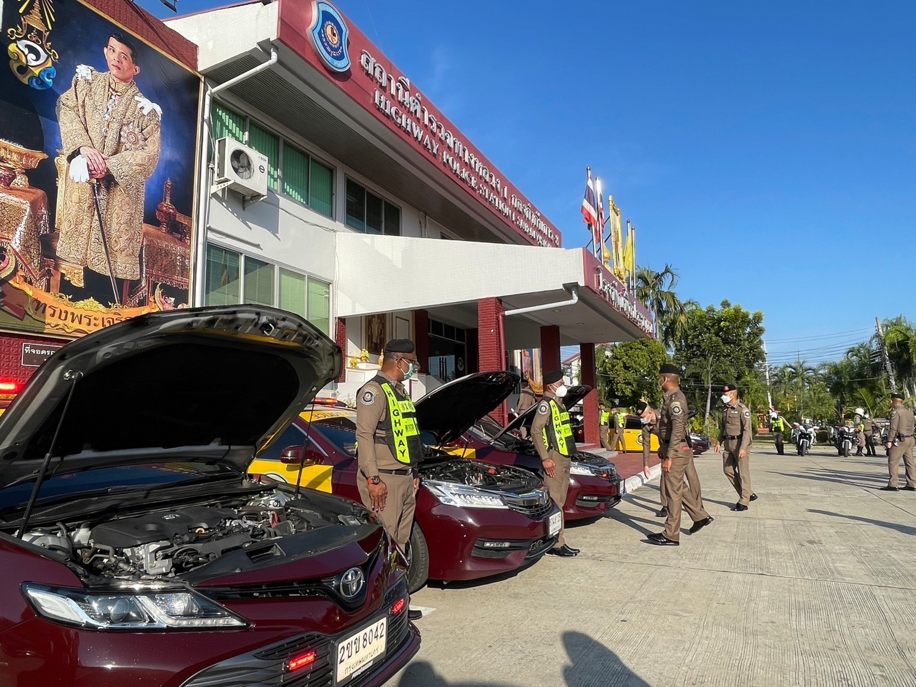

รายงานผลการดำเนินการเกี่ยวกับของบริจาค

ข้อมูล ณ วันที่ 29 กุมภาพันธ์ 2567

- ส.ทล.1 กก.8 บก.ทล. ไม่มีของบริจาค ในรอบเดือน กุมภาพันธ์ 2567

รายงานผลการดำเนินการเกี่ยวกับของกลาง

ข้อมูล ณ วันที่ 29 กุมภาพันธ์ 2567

- ส.ทล.1 กก.8 บก.ทล. ไม่มีของกลาง ในรอบเดือน กุมภาพันธ์ 2567

